Licenciatura en Sistemas de Información
Programación Avanzada - 2026
Cátedra: Mg. Lic. Ernesto Ledesma
Trabajo Práctico N° 03
TODO API con Persistencia en PostgreSQL usando Docker
Alumno/a: Ruiz Axel

1. Introducción
Este documento presenta la evidencia de implementación y las pruebas realizadas para el Trabajo Práctico N° 03, que consistió en extender una TODO API construida con Node.js y Express, reemplazando el almacenamiento en memoria por persistencia real en PostgreSQL, orquestando ambos servicios mediante Docker Compose.
Se completaron los dos ejercicios centrales de la consigna: la implementación del endpoint PUT /tasks/:id (RF-04) y del endpoint DELETE /tasks/:id (RF-05), además de verificar el comportamiento del resto de los endpoints ya provistos en el proyecto base (RF-01, RF-02, RF-03 y RF-06).

2. Puesta en marcha del entorno
El entorno se levantó con docker compose up --build. Los logs confirman que el contenedor de la base de datos (todo_db) queda en estado Healthy antes de que la API (todo_api) intente conectarse, y que la conexión a Postgres se establece correctamente:
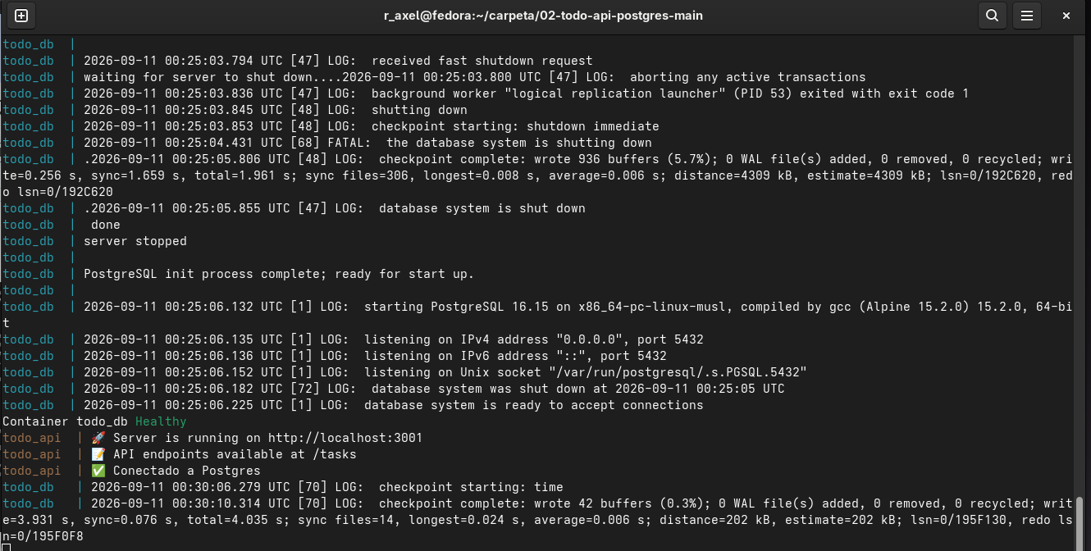
Figura 1. Logs de arranque: todo_db Healthy, servidor API escuchando en el puerto 3001 y conexión a Postgres establecida.

3. Evidencia de los endpoints

3.1 RF-01 / RF-06 — Listar tareas y filtrar por estado
GET /tasks devuelve el arreglo completo de tareas, ordenadas por id, cargadas inicialmente por el script db/init.sql:
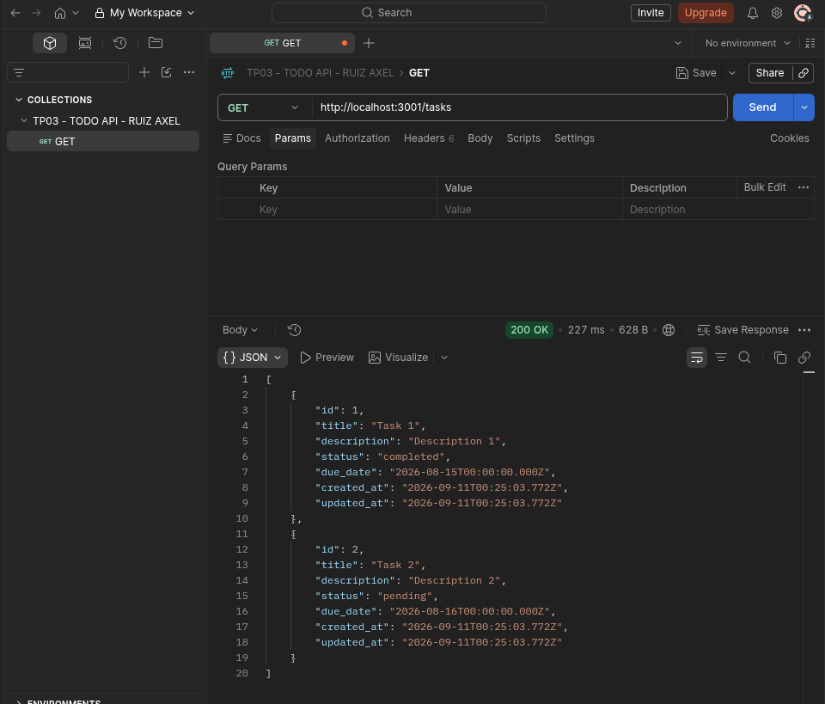
Figura 2. GET /tasks -> 200 OK. Se listan las dos tareas de ejemplo.
Aplicando el filtro por status, la API devuelve únicamente las tareas que coinciden con el valor solicitado:
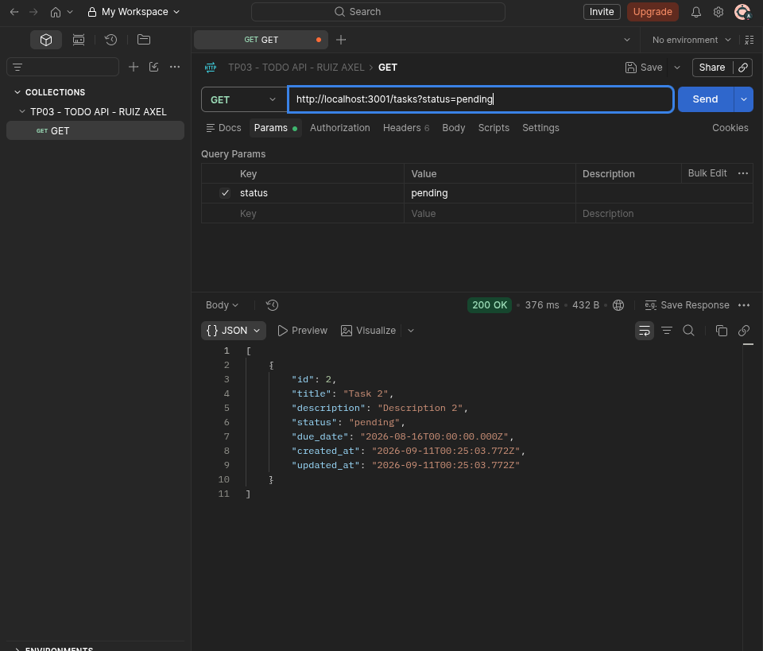
Figura 3. GET /tasks?status=pending -> 200 OK. Filtrado correcto por estado (RF-06).

3.2 RF-02 — Obtener tarea por ID
Con un id existente, la API devuelve la tarea solicitada:
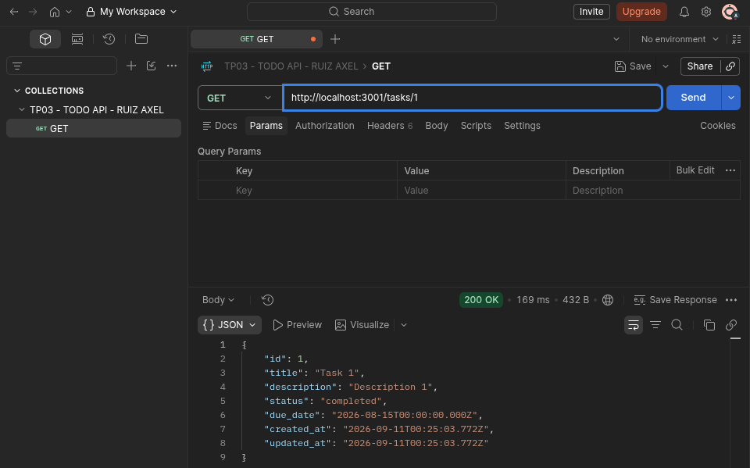
Figura 4. GET /tasks/1 -> 200 OK.
Con un id inexistente, responde 404 con un mensaje de error:
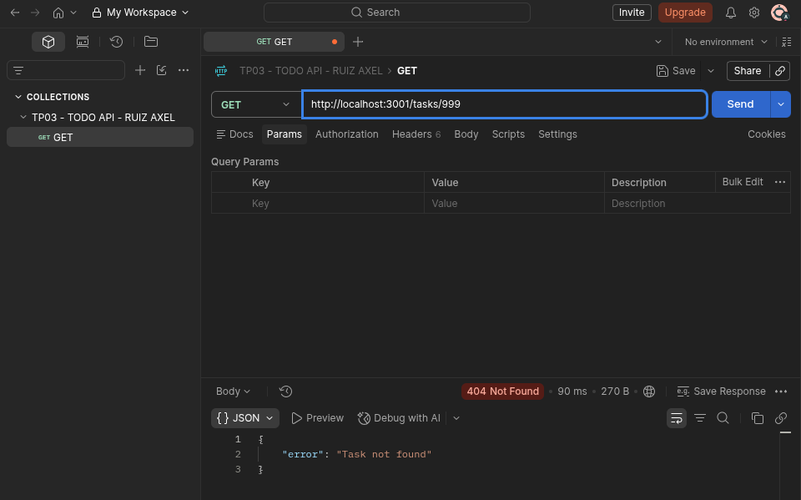
Figura 5. GET /tasks/999 -> 404 Not Found.

3.3 RF-03 — Crear tarea
El POST con un body válido crea la tarea en la base y responde 201 con el registro insertado, incluyendo id autoincremental y timestamps generados por la base:
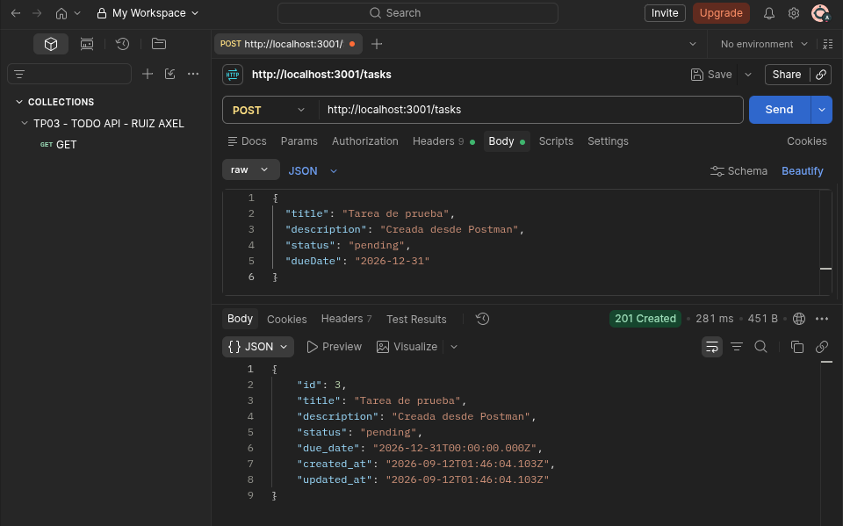
Figura 6. POST /tasks -> 201 Created.
Cuando falta el campo obligatorio title, la API valida y responde 400:
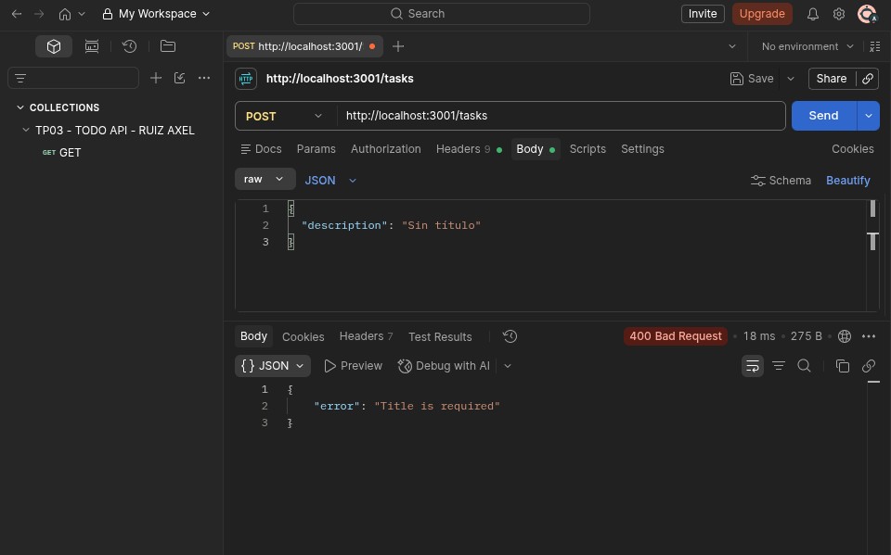
Figura 7. POST /tasks sin title -> 400 Bad Request.

3.4 RF-04 — Actualizar tarea (Ejercicio 1)
Se implementó el handler de PUT /tasks/:id utilizando COALESCE en la sentencia UPDATE, de forma que los campos no incluidos en el body conservan su valor anterior, y actualizando updated_at a la fecha/hora actual:
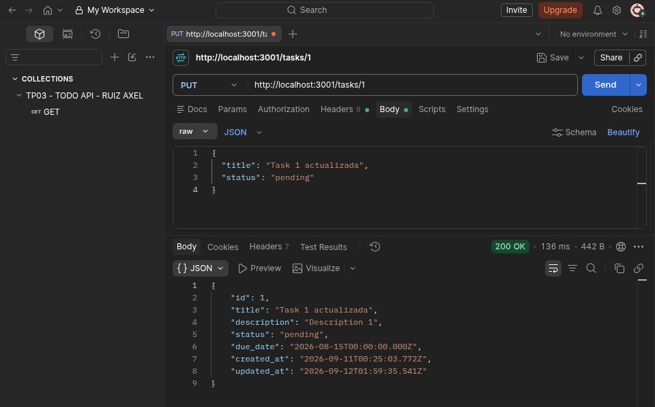
Figura 8. PUT /tasks/1 con title y status -> 200 OK. Se actualizan solo los campos enviados y updated_at cambia respecto de created_at.
Con un id inexistente, el endpoint responde 404:
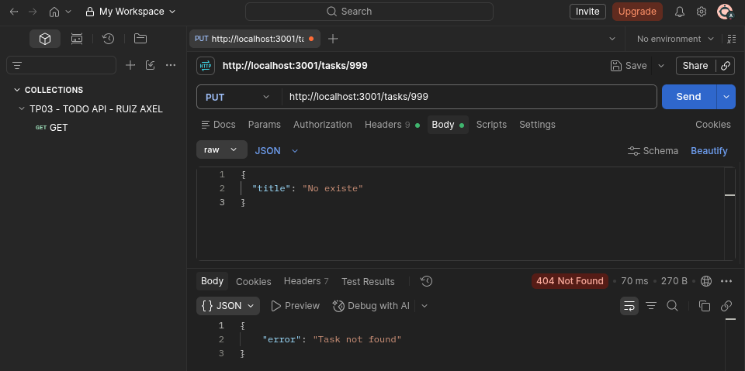
Figura 9. PUT /tasks/999 -> 404 Not Found.

3.5 RF-05 — Eliminar tarea (Ejercicio 2)
Se implementó el handler de DELETE /tasks/:id utilizando DELETE ... RETURNING * para distinguir si la fila existía. Sobre un id existente, la fila se elimina y la API responde 204 sin cuerpo:
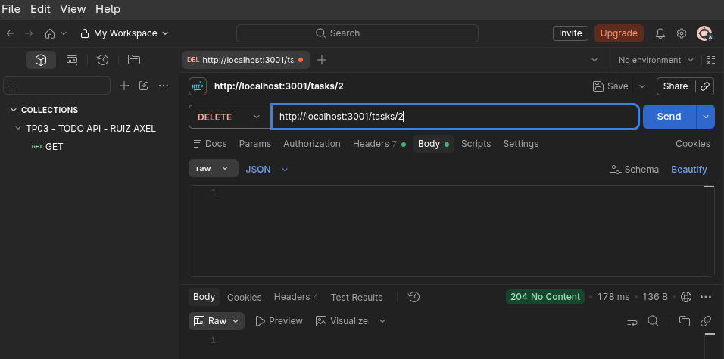
Figura 10. DELETE /tasks/2 -> 204 No Content. La tarea se elimina correctamente.
Con un id inexistente, el endpoint responde 404:
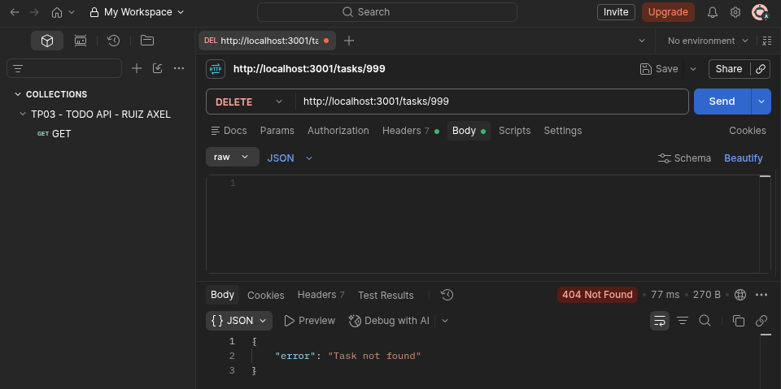
Figura 11. DELETE /tasks/999 -> 404 Not Found.

4. Informe: prueba de persistencia de datos
Se realizaron dos pruebas para verificar el comportamiento de persistencia exigido por los requisitos no funcionales del TP.

4.1 Prueba 1 — Reinicio del contenedor de la API
Tras crear una tarea nueva (POST) y modificar la Task 1 mediante PUT, se ejecutó docker compose restart api, reiniciando únicamente el contenedor de la aplicación Node.js, sin tocar el contenedor ni el volumen de la base de datos:
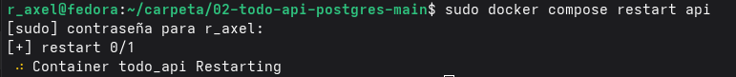
Figura 12. docker compose restart api.
Al consultar GET /tasks nuevamente, las tres tareas (incluyendo la creada por POST y la Task 1 con su título y estado actualizados) siguen presentes, con los mismos timestamps de creación. Esto confirma que los datos persistieron correctamente frente al reinicio de la API, ya que se almacenan en el volumen Docker todo_pgdata, independiente del ciclo de vida del contenedor de la aplicación:
Figura 13. curl /tasks tras el restart: los datos se mantienen intactos.

4.2 Prueba 2 — Eliminación del volumen (down -v)
Luego se ejecutó docker compose down -v, comando que además de detener y eliminar los contenedores, elimina el volumen nombrado todo_pgdata donde Postgres almacena sus archivos de datos:
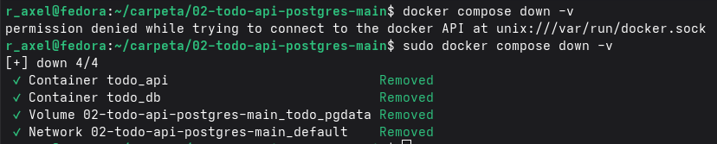
Figura 14. docker compose down -v: se eliminan los contenedores, el volumen todo_pgdata y la red.
Al volver a levantar el proyecto con docker compose up --build -d, Docker crea un volumen nuevo y vacío para el servicio db. Como el volumen no tiene datos previos, Postgres ejecuta nuevamente el script db/init.sql durante la inicialización:
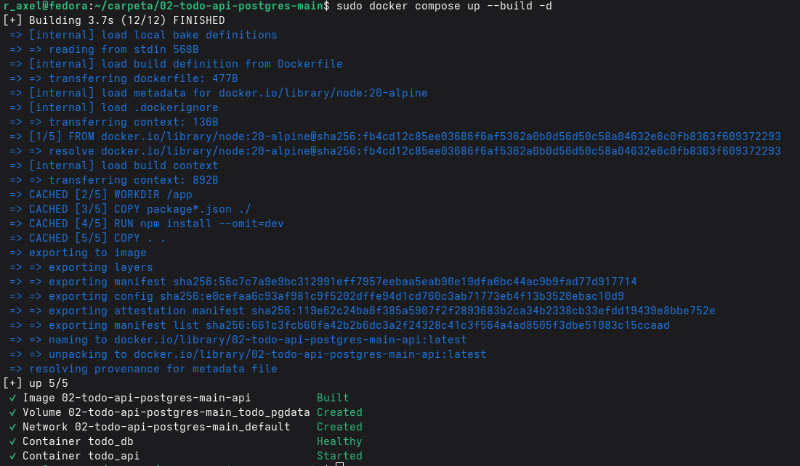
Figura 15. docker compose up --build -d: se crea un volumen nuevo y los contenedores se levantan correctamente.
La consulta posterior a /tasks confirma la pérdida de los datos: solo aparecen las dos tareas originales de init.sql, con created_at y updated_at nuevos, y sin la Task 3 ni la actualización previa de la Task 1. Esto demuestra que los datos no residen en la imagen ni en el contenedor, sino exclusivamente en el volumen, y que solo se pierden cuando dicho volumen es eliminado explícitamente:
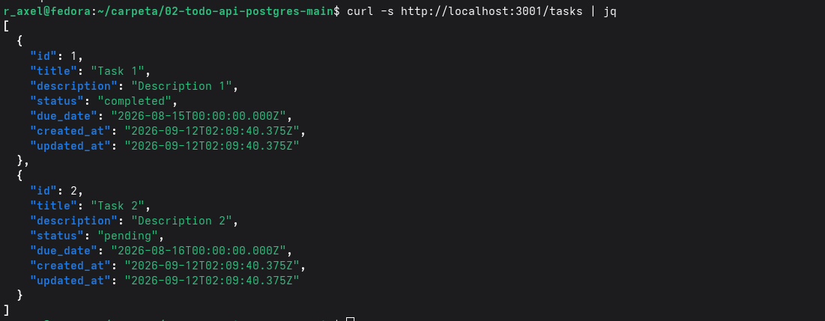
Figura 16. curl /tasks tras down -v + up --build: los datos volvieron al estado inicial de init.sql (se perdió la Task 3 y la actualización de Task 1).

4.3 Conclusión de la prueba
Los resultados confirman el comportamiento esperado según los requisitos no funcionales del TP: los datos sobreviven a un reinicio del contenedor de la API (docker compose restart api), porque este comando no afecta al contenedor de la base de datos ni a su volumen asociado. En cambio, los datos se pierden únicamente cuando se elimina explícitamente el volumen con docker compose down -v, ya que ese es el único mecanismo de almacenamiento persistente utilizado por Postgres en este entorno. Esto valida el diseño de arquitectura propuesto en el PRD: separar el ciclo de vida de la aplicación del ciclo de vida del almacenamiento.

5. Resumen de cumplimiento de requisitos funcionales
ID | Requisito | Verificado con | Estado
RF-01 | Listar tareas (GET /tasks) | Postman: GET /tasks -> 200 | Cumplido
RF-02 | Obtener tarea por ID | Postman: GET /tasks/1 -> 200, GET /tasks/999 -> 404 | Cumplido
RF-03 | Crear tarea (POST) | Postman: POST /tasks -> 201, POST sin title -> 400 | Cumplido
RF-04 | Actualizar tarea (PUT) | Postman: PUT /tasks/1 -> 200 (COALESCE + updated_at), PUT /tasks/999 -> 404 | Cumplido
RF-05 | Eliminar tarea (DELETE) | Postman: DELETE /tasks/2 -> 204, DELETE /tasks/999 -> 404 | Cumplido
RF-06 | Filtrado por status | Postman: GET /tasks?status=pending -> 200 | Cumplido

6. Requisitos no funcionales verificados
- Persistencia: los datos sobreviven a docker compose restart api y se pierden solo con docker compose down -v (Sección 4).
- Seguridad: todas las consultas de los handlers implementados (PUT, DELETE) utilizan parámetros ($1, $2, ...) en lugar de concatenación de strings.
- Disponibilidad / orden de arranque: el healthcheck del servicio db evita que la API intente conectarse antes de que Postgres esté listo (Figura 1).
- Portabilidad: el entorno completo se levanta con un único comando, docker compose up --build.

7. Conclusiones generales
La práctica permitió reemplazar el almacenamiento en memoria de la Práctica 01 por una base de datos PostgreSQL real, contenerizada junto con la API mediante Docker Compose. Se implementaron y verificaron los cinco endpoints CRUD, incluyendo los dos handlers solicitados como ejercicio (PUT y DELETE), y se comprobó empíricamente la diferencia entre persistencia frente a reinicios de aplicación y pérdida de datos frente a la eliminación del volumen de base de datos, cumpliendo con los criterios de aceptación definidos en el PRD.

